Datum: 14.07.2023
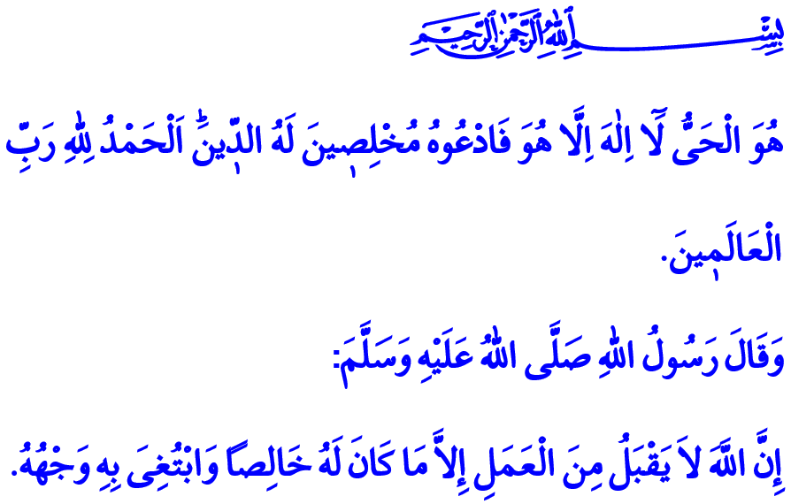
RELIGION IST AUFRICHTIGKEIT, MISSBRAUCH IST VERRAT!
Verehrte Muslime!
In dem Vers, den ich rezitiert habe, offenbart unser allmächtiger Schöpfer: „Er (Allah) ist Der Lebendige (Hayy). Es gibt keinen Gott außer Ihm. So ruft Ihn an, indem ihr Ihm gegenüber aufrichtig in der Religion seid. Alles Lob gehört Allah, Dem Herrn der Welten!“
In dem Hadith (überlieferter Ausspruch), den ich vorgetragen habe, verkündet unser Prophet (Friede sei mit ihm): „Allah akzeptiert nur Taten, die aufrichtig und zu Seinem Wohlgefallen verrichtet werden.“
Geehrte Muslime!
Die Essenz unserer Religion, des Islam, ist die Aufrichtigkeit. Aufrichtigkeit ist die Konformität unseres Inneren mit unserem Äußeren, unseres Wesens mit unseren Handlungen. Alle unsere Worte und Taten dienen dazu, das Wohlgefallen Allahs zu erlangen. Aufrichtigkeit bedeutet, unseren Glauben und unsere Ibadah (Anbetung/Gottesdienst) vor allen Arten der Heuchelei und Zurschaustellung zu schützen.
Verehrte Muslime!
Es ist die Aufrichtigkeit, die den Glauben zur Vollkommenheit führt. Es ist die Aufrichtigkeit, die alle unsere Taten zum Kapital des Jenseits macht. Es ist die Aufrichtigkeit, die den Wohltaten einen Sinn verleiht. Es ist Aufrichtigkeit, die dem Wissen einen Mehrwert verleiht. Der Gesandte Allahs (s.a.w.) verkündete: اَلدِّينُ اَلنَّصِيحَةُ „Religion ist Aufrichtigkeit.“ Diejenigen, die sich diesen Hadith zum Lebensmotto nehmen, streben danach, ein Leben gemäß der richtigen Ausrichtung zu führen. Sie zeigen Loyalität. Sie sind wahrhaftig und ehrlich; sie täuschen niemanden. Sie weichen niemals von der Gerechtigkeit, Wahrheit und Wahrhaftigkeit ab. Sie respektieren die Rechte der Geschöpfe Allahs und die der Öffentlichkeit.
Geschätzte Muslime!
Eines der Übel, die uns vom Wohlgefallen unseres Schöpfers ablenken, ist der Missbrauch. Missbrauch bedeutet, die Überzeugungen, Gefühle und Schwächen von Menschen zum persönlichen Vorteil auszunutzen. Die Menschen mit den erhabenen Werten unserer Religion zu täuschen; Macht zu erlangen, indem man materielle und spirituelle Werte ausnutzt. Kurz gesagt, Missbrauch ist Verrat an Allah, dem edlen Koran, dem Propheten, den Menschen und der Gesellschaft.
Verehrte Muslime!
Das Ziel missbräuchlicher Menschen ist niemals das Wohlgefallen Allahs. Sie bauen den Islam auf Einzelpersonen auf. Sie behaupten, die einzigen Vertreter der Wahrheit und der Wahrhaftigkeit zu sein. Mit den Worten des edlen Korans: „Und wenn man zu ihnen sagt: ‚Stiftet nicht Unheil auf der Erde!‘, sagen sie: ‚Wir sind ja nur Heilstifter.‘ Dabei sind doch eben sie die Unheilstifter, nur merken sie nicht.“ Ja, wie in den Versen angedeutet wird, verderben solche Menschen die Gesellschaft, indem sie sich als die Vertreter der Wahrheit ausgeben. Sie erlangen Macht über nationale und spirituelle Werte. Sie missbrauchen die guten Absichten der Menschen und stehlen ihnen ihre Zukunft.
Verehrte Geschwister!
Vor genau sieben Jahren, in der Nacht des 15. Juli, wurden die Einheit unserer Nation und der Fortbestand unseres Staates von FETÖ angegriffen. Doch auch in dieser Nacht war die Hilfe unseres Schöpfers auf unserer Seite. Hand in Hand standen die Nation und der Staat den Übeltätern standfest gegenüber. Mit epischem Widerstand haben wir die Ambitionen interner und externer Verräter zerstört. وَمَكَرُوا وَمَكَرَ اللّٰهُۜ وَاللّٰهُ خَيْرُ الْمَاكِر۪ينَ۟ “Und sie schmiedeten Ränke (Fallen), und (auch) Allah schmiedete Ränke; und Allah ist der beste Ränkeschmied.“ Zahlreiche Geschwister wurden bei diesem Widerstand zu Märtyrern. Und viele unserer Geschwister tragen das Veteranenabzeichen als Ehrenmedaille an ihrem Körper.
Geehrte Muslime!
Um nicht wieder in die Fallen missbräuchlicher Menschen und Strukturen zu tappen, sollten wir unsere Religion aus authentischen Quellen, von kompetenten und zuverlässigen Personen lernen. Lasst uns unser heiliges Buch, den edlen Koran und die Sunnah (Religionspraxis/Lebensweise) unseres geliebten Propheten (s.a.w.) richtig verstehen und auf unser Leben übertragen. Nehmen wir das Vertrauen und die Aufrichtigkeit als Grundlage in unserer Familie, in unseren menschlichen Beziehungen, in unseren Geschäften, in unserer Arbeit, kurz gesagt, in jedem Aspekt unseres Lebens. Lasst uns unsere Kinder, die der Garant für unsere Zukunft sind, nicht vernachlässigen. Erziehen wir sie zu nützlichen Menschen für ihre Familie, ihre Umwelt, ihr Heimatland, ihre Nation und die Menschheit. Lasst uns immer geschlossen gegen diejenigen sein, die unser Land und unsere geliebte Nation in Streit und Unheil stürzen wollen.
Bei dieser Gelegenheit wünsche ich allen unseren Märtyrern, die von der Vergangenheit bis zur Gegenwart ihr Leben für unsere glorreichen Werte geopfert haben, und unseren heldenhaften Veteranen, die mittlerweile verstorben sind, die Barmherzigkeit Allahs, Des Allmächtigen. Möge Allah uns die Fähigkeit geben, die Werte, die sie uns anvertraut haben, auszuleben und sie an unsere zukünftigen Generationen weiterzugeben.
Verehrte Muslime!
Am kommenden Mittwoch beginnen wir als islamische Gemeinschaft das neue Jahr nach der Hidschrah (Auswanderung nach Medina). Wir wünschen unserer geliebten Nation und der gesamten islamischen Welt ein gesegnetes Hidschrah-Jahr. Ich bete zu Allah, Dem Allmächtigen, dass das neue Jahr, das auf der Hidschrah basiert und die Geschichte veränderte, zur Stärkung unserer Einheit und Brüderlichkeit, zur Eintracht und zum Wohlergehen der Ummah-Muhammed (Glaubensgemeinschaft Muhammeds (s.a.w.)) sowie zum Frieden und zum Wohlergehen der gesamten Menschheit führen möge.

al-Mu’min, 40/65.
Nesâî, Cihâd, 24.
Müslim, Îmân, 95.
al-Baqara, 2/11,12.
Al-Imran, 3/54. Generaldirektion für religiöse Dienste

